
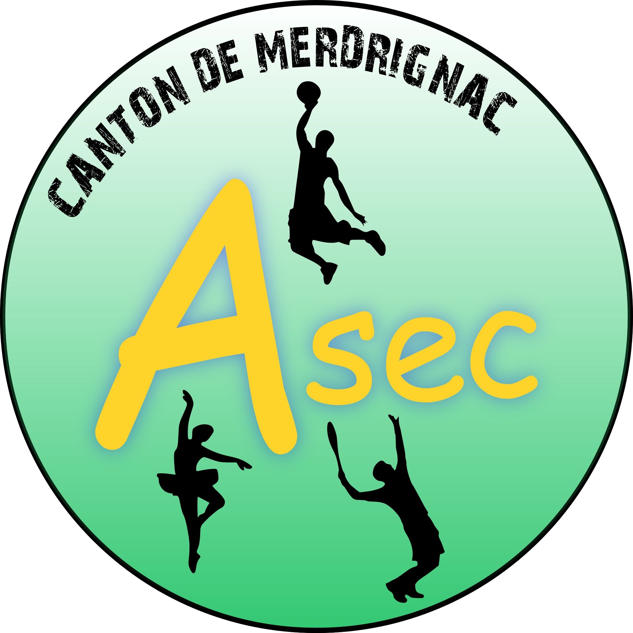
Cap sports scolaire 2022/2023
Pour les enfants de de la petite section au CM2.

Tarif annuel pour l’année par enfant pour toutes les activités
Activités | Classe | Jours/horaires | Lieux
PÉRIODE 1 : du 12 septembre au 16 décembre 2022 (MERDRIGNAC)
Baby-gym (12 places) | PS/ MS | Jeudi 16h45 - 17h30 | Dojo du complexe sportif
Gym (16 places) | CP au CM2 | Vendredi 17h15 - 18h15 | Dojo du complexe sportif
Motricité (16 places) | GS/CP | Lundi 16h45 - 17h30 | Dojo du complexe sportif
Basket-ball (20 places) | CP au CM2 | Lundi 17h15 - 18h15 | Complexe sportif
Boxe/escrime (20 places) | CP au CM2 | Mercredi 15h45 - 16h45 | Dojo du complexe sportif
Judo (16 places) | CP au CM2 | Jeudi 17h30 - 18h30 | Dojo du complexe sportif
Futsal (20 places) | CP au CM2 | Jeudi 17h00 - 18h00 | Gymnase de Brocéliande
PÉRIODE 2 : du 3 janvier au 14 avril 2023 (MERDRIGNAC)
Baby-gym (12 places) | PS/ MS | Jeudi 16h45 - 17h30 | Dojo du complexe sportif
Gym (16 places) | CP au CM2 | Vendredi 17h15 - 18h15 | Dojo du complexe sportif
Motricité (16 places) | GS/CP | Lundi 16h45 - 17h30 | Dojo du complexe sportif
Handball (20 places) | CP au CM2 | Lundi 17h15 - 18h15 | Complexe sportif
Boxe/escrime (20 places) | CP au CM2 | Mercredi 15h45 -16h45 | Dojo du complexe sportif
Judo (16 places) | CP au CM2 | Jeudi 17h30 - 18h30 | Dojo du complexe sportif
Futsal (20 places) | CP au CM2 | Jeudi 17h00 - 18h00 | Gymnase de Brocéliande
PÉRIODE 3 : du 2 mai au 16 juin 2023 (MERDRIGNAC & SAINT-LAUNEUC)
Baby-gym (12 places) | PS/ MS | Jeudi 16h45 - 17h30 | Dojo du complexe sportif
Gym (16 places) | CP au CM2 | Vendredi 17h15 - 18h15 | Dojo du complexe sportif
Motricité (16 places) | GS/CP | Lundi 16h45 - 17h30 | Dojo du complexe sportif
Optimist (bateau à voile) (12 places) | CE1 au CM2 | Mercredi 15h30 - 17h00 | Base nautique de Saint-Launeuc
Kayak-paddle (12 places) | CE1 au CM2 | Mercredi 15h30 - 17h00 | Base nautique de Saint-Launeuc
Course d’orientation (16 places) | CP au CM2 | Mardi 17h00 - 18h00 | Chalet Val de Landrouët
Tir à l'arc/sarbacane (24 places) | CE1 au CM2 | Mercredi 11h00 - 12h00 | Salle Val de Landrouët
Futsal (20 places) | CP au CM2 | Jeudi 17h00 - 18h00 | Gymnase de Brocéliande
AUTRES COMMUNES : du 12 septembre 2022 au 14 avril 2023
TRÉMOREL (multisports*) | CP au CM2 | Lundi 17h00 - 18h00 | Salle multifonctions
LOSCOUËT-SUR-MEU (multisports*) | CP au CM2 | Mardi 16h45 - 17h45 | Salle polyvalente
ILLIFAUT (multisports* & vélo) | CP au CM2 | Mercredi 11h00 - 12h00 | Salle de loisirs
GOMENÉ : du 12 septembre au 28 octobre 2022 - LAURENAN : du 7 novembre 2022 au 14 avril 2023
GOMENÉ / LAURENAN (multisports* & vélo) | CP au CM2 | Mercredi 13h30 - 14h30 | Plateau sportif & salle polyvalente
1er enfant : 55 € ; 2ème enfant : 45 € ; 3ème enfant : 40 €

Inscription à déposer à l'espace Sainte-Anne à Merdrignac accompagnée d'un chèque
libellé à l'ordre de l'ASEC du canton de Merdrignac.

............................................................à découper et à retourner....................................................

Autorisation parentale

Je soussigné M. ou Mme ..............................................................................................................

Adresse : ...................................................................................Commune : ….............................

Portable : ......................................................Courriel : ..................................................................

Inscris mon enfant .....................................................................................Âge : ….......................

 | 1ère période | 2ème période | 3ème période
Activité(s)
Activité(s)
Activité(s)

☞ L'éducateur sportif décline toute responsabilité avant et après la fin de l'activité.
Chaque parent doit veiller à la présence de l'éducateur sportif avant de laisser son enfant sur
le lieu de l'activité.
☞ Pour les activités nautiques à Saint-Launeuc, le savoir-nager est obligatoire.
☞ Pour l’activité vélo : prévoir un vélo en bon état et le casque est obligatoire.
☞ Pour les activités du multisports, le choix des activités se fait avec les enfants. Il faudra
un minimum de 6 inscriptions.

Je soussigné(e), responsable de l'enfant, déclare et autorise l'éducateur sportif de l'activité
à prendre, le cas échéant, toutes les mesures rendues nécessaires par l'état de l'enfant.

A …............................................................. le ….......................................................2022.
Retrouvez tous les horaires, l'actualité et les reportages sur notre page Facebook : Asec Merdrignac
Pour les programmes de Cap Sports Vacances,
n’hésitez pas à les demander.
Signature du responsable légal :





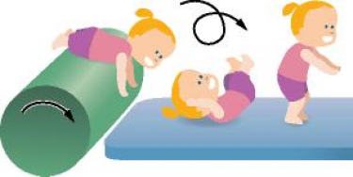


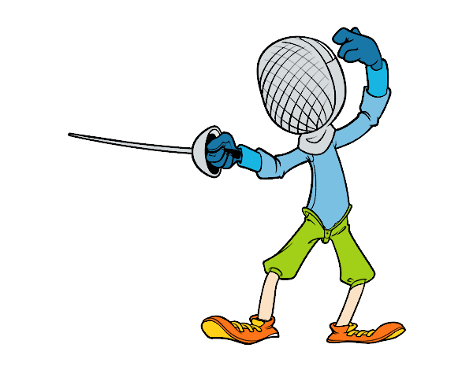

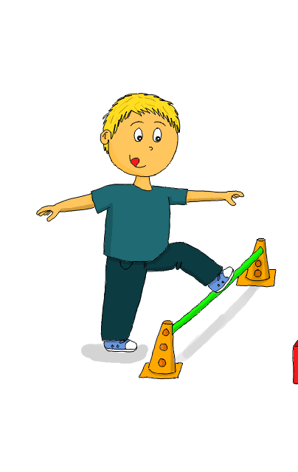

Cap sports scolaire 2022/2023 - PROGRAMME


